Anexo 20

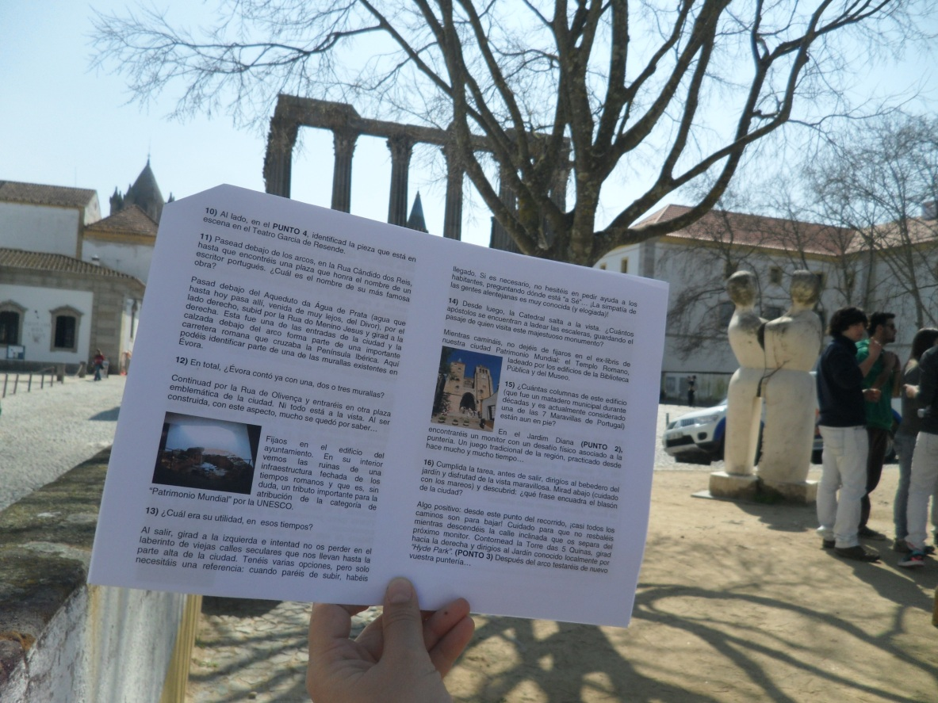
Foto Intercâmbio ESAG / Instituto Zurbarán – Peddy Paper

